|  |  |  |  |
| --- | --- | --- | --- |
| **Adı:** |  | **…………………. Ortaokulu** |  |
| **Soyadı:** |  | **………………. Eğitim Öğretim Yılı** | Tarih: ……/……/ 202... |
| **Sınıfı:** |  | **PEYGAMBERİMİZİN HAYATI** | Aldığı Not |
| **No:** |  | **8. Sınıf 1.Dönem 1. Yazılı / Sınav Soruları** |  |

**1.Aşağıdaki sorularda boş bırakılan yerlere uygun kelimeleri yazınız.**



|  |
| --- |
| **1.**Müslümanlar Medine’den önce ………………………………….………a hicret etmiştir.  **2**.Mekkeli müşriklerle yapılan ilk savaş …………………………………………….’dır.  **3.**Peygamberimizin katıldığı, idare ettiği savaşlara………………………………..denir.  **4**...........................Mescid-i Nebi'nin içinde yer alan kimsesiz sahabelerin kalıp eğitim gördüğü yerdi.  **5**.Müslümanların Mekkeli müşriklerle yaptığı anlaşmaya ……………………..………. ……………………………….denir. |



**2.Aşağıdaki soruların başına doğru ise (D) , yanlış ise (Y) koyunuz.**

|  |  |
| --- | --- |
|  | Peygamberimiz hayatında 2 kez haccetmiştir. |
|  | Mekke’nin fethiyle birlikte İslamiyet yayıldı. |
|  | Medine Anlaşması Mekkeli müşriklerle yapıldı. |
|  | Peygamberimiz Bizans İmparatoruna İslam’a davet mektubu göndermiştir. |
|  | 622 tarihinde Medine''ye hicret edildi. |

**3.Aşağıdaki cümleleri eşleştiriniz.**

**4.Peygamberimizin Medine'ye hicret ettiği zaman İslam toplumunu oluşturmak için yapmış olduğu faaliyetleri yazınız.**

|  |  |  |
| --- | --- | --- |
| **1** | Akabe | Ensar-Muhacir kardeşliği |
| **2** | Muâhât | Mekkelilere yardım eden Medineli Müslümanlar |
| **3** | Rıdvan | Medineli Müslümanlarla yapılan biatlere verilen ad |
| **4** | Ensar | Hudeybiye ’de Müslümanların peygamberimize ettiği biat |
| **5** | Muhacir | Medine'ye hicret eden Mekkeli Müslümanlar |

|  |
| --- |
| **1**.................................................................................................................................. |
| **2**.................................................................................................................................. |
| **3**.................................................................................................................................. |
| **4**.................................................................................................................................. |
| **5**.................................................................................................................................. |

**5.Aşağıda özellikleri belirtilen mescidlerin adlarını karşılarına yazınız.**

|  |
| --- |
| **1.**İslam tarihinde yapılan ilk mescid: |
| **2.**İsra olayında Peygamberimizin götürüldüğü mescid: |
| **3.**Medine'de inşa edilen ilk mescid: |

6.Hüzün yılı kimlerin vefat ettiği yıldır? (5 Puan)

A)Hz. Ebubekir-Hz. Hatice

B)Ebu Talip-Hz. Hatice

C)Abdulmuttalip-Ebu Talip

D)Ebu Talip-Hz. Ömer

7.Veda hutbesi ne zaman ve nerede gerçekleşmiştir? (5 Puan)

A)Medine-632 B)Medine-630

C)Mekke-632 D) Mekke-571

8.Aşağıdakilerden hangisi ilk Müslümanlardan değildir? (5 Puan)

A)Hz. Ömer B)Hz. Ali

C)Hz. Hatice D)Hz. Zeyd

9.Hudeybiye anlaşmasıyla ilgili aşağıdakilerden hangisi yanlıştır? (5 Puan)

A)Mekke’nin fethini kolaylaştırmıştır.

B)Müşrikler bu anlaşmayla Müslümanları kendilerine denk olarak kabul ettiler.

C)Müslümanlar o yıl Mekke’ye giremediler.

D)Anlaşmaya göre yapılan barış 3 yıl sürecekti.

10.Müslümanların Peygamberimizin sözünü dinlemeyip önemli bir yara aldığı savaş hangisidir? (5 Puan)

A)Hendek B)Uhud

C) Mute D)Bedir

11.Peygamberimizin çocukluk, gençlik ve peygamberlik yıllarıyla ilgili hangisi söylenemez? (5 Puan)

A)Babasız dünyaya geldi.

B)25 yaşında evlendi.

C)Üç yıl boyunca İslam’ı gizli anlattı.

D)620 yılında yaşadığı üzüntüler nedeniyle Allah ona ayı ikiye yarma mucizesini yaşattı.

12.Aşağıdakilerden hangisi peygamberimizin soyunu devam ettiren çocuğudur? (5 Puan)

A)Zeynep B)Kasım

C)Fatma D)Ali

13.Mescid-i Nebi’nin içerisinde yer alan okulun adı nedir? (5 Puan)

A)Suffa B)Ensar

C)Gazve D)Sofa

14.Aşağıdakilerden hangisi Mekke Dönemi’nde gerçekleşmiştir? (5 Puan)

A)Medine Anlaşması

B)Hayber’in fethi

C)Uhud Savaşı

D)İlk vahyin gelmesi

15.Peygamberimizin gençlik yıllarında Erdemliler Birliği’ne katılması neye önem verdiğini gösterir? (5 Puan)

A)Eğitime

B)Haksızlıklara karşı çıkmaya

C)Kardeşliğe

D)Sevgi ve saygıya

16.Peygamberimizin doğum ve vefat yeri aşağıdakilerden hangisinde doğru verilmiştir? (5 Puan)

A)Medine-Taif B)Mekke-Medine

C)Mekke-Mekke D)Medine-Medine

17.Peygamberimiz’e gelen ilk vahiy hangisidir? (5 Puan)

A)Fatiha B)Müddessir

C)Şuara D)Alâk

Başarılar Dilerim 😊

Din Kültürü ve Ahlak Bilgisi Öğretmeni

……………………………………………..

**TÜM SINAVLAR İÇİN TIKLAYINIZ**

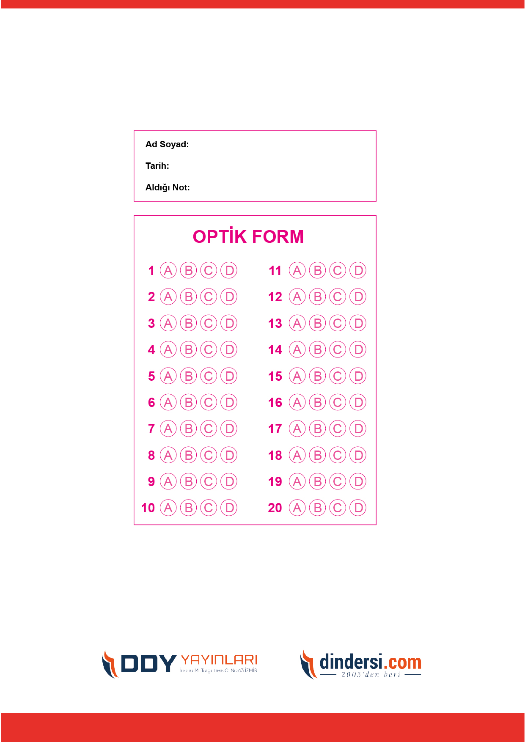



**8. SINIF SINAV VE CEVAP ANAHTARI İÇİN TIKLAYINIZ**

.



,